Kviečiame Kėdainių rajono įmones, įstaigas, bendruomenes ir gyventojus dalyvauti Europos atliekų mažinimo savaitės renginiuose

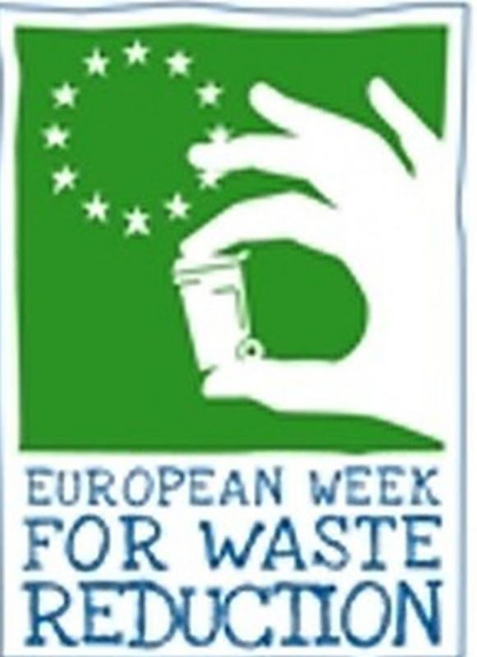
Kasmet paskutinę lapkričio savaitę vykstanti Europos atliekų mažinimo savaitė – visose Europos šalyse vienu metu vykstanti kampanija, kurios tikslas – ugdyti visuomenės sąmoningumą tvaraus išteklių naudojimo ir atliekų prevencijos temomis.
Šiemet Aplinkos ministerija kviečia organizuoti renginius, susijusius su vienkartinio plastiko naudojimo mažinimu ir / ar prevencija (tai įvairūs vienkartiniai įrankiai, lėkštės, gėrimų maišikliai ir šiaudeliai, oro balionėlių lazdelės, ausų krapštukai... gaminiai, kuriuos naudojame tik vieną kartą), tinkamu jau susidariusių vienkartinių plastikinių gaminių atliekų tvarkymu, galimu antriniu šių medžiagų panaudojimu ar kt. veiklomis, padėsiančiomis spręsti plastiko atliekų sukeliamas problemas.
Plastikas yra svarbi mūsų ekonomikoje ir kasdieniame gyvenime naudojama medžiaga, tačiau vienas ryškiausių nerimauti verčiančių ženklų yra milijonai tonų plastiko šiukšlių, kasmet plūstančių į vandenynus. Bene daugiausiai plastiko patenka į aplinką panaudojus vienkartinius plastikinius gaminius, nes jie gali būti sunkiai perdirbami, dažnai panaudojami ne namuose ir numetami. Galima sakyti, kad tai – dažniausia paplūdimiuose randama šiukšlė.
Kada?
Šiemet Europos atliekų mažinimo savaitės renginiai turi būti vykdomi lapkričio 17–25 d.
Kėdainių rajono savivaldybė organizuoti renginius kviečia visus: valstybės institucijas, valstybines ir privačias įmones, mokslo ir švietimo įstaigas, bendruomenes, kitus (ligonines, senelių namus, kultūros centrus, pavienius dalyvius ir kt.).
Idėjos renginiams:
• Visuomenės švietimo renginiai (pavyzdžiui, pamokos, seminarai, diskusijų forumai, žaidimai, konkursai ir kt.), supažindinantys su vienkartinio plastiko atliekų sukeliamomis problemomis, neigiamu poveikiu aplinkai, perdirbimo galimybėmis, vienkartinio plastiko galimu pakeitimu kitomis medžiagomis; renginiai, skatinantys tinkamą plastiko atliekų tvarkymą (pavyzdžiui, praktiniai pasiūlymai, atliktos analizės, švarinimo akcijos ir kt.);
• Reklaminės kampanijos, skatinančios mažinti vienkartinio plastiko naudojimą;
• Tiriamieji darbai: įvairių vienkartinių plastiko gaminių (vienkartiniai įrankiai, lėkštės, gėrimų maišikliai, šiaudeliai, oro balionėlių lazdelės ir ausų krapštukai ir kt.) naudojimo alternatyvos (pavyzdžiui, tyrimai, praktiniai bandymai, paskaitos problemų identifikavimui ir sprendimo būdai ir kt.);
• Kūrybiniai renginiai apie antrinį vienkartinio plastiko panaudojimą;
• Bendradarbiavimo projektai (kelių institucijų / organizacijų bendras renginys apie vienkartinio plastiko atliekų prevenciją, šių atliekų poveikį, tinkamo rūšiavimo svarbą ir perdirbimo galimybes);
• Žaidimų, elektroninių knygelių vaikams apie vienkartinius plastikinius gaminius, jų atliekų poveikį aplinkai ir sveikatai sukūrimas;
• Galima kita veikla, susijusi su vienkartinio plastiko tema ( mugės, parodos, labdara ir kt.).
Kur ir kaip registruotis?
Registracija vyksta spalio 15–31 d. Norintys vykdyti renginius turi užpildyti internetinę registracijos formą:
https://docs.google.com/forms/d/e/1FAIpQLSd8O3XgChKd4nOVA2yxkDdudxdWAVvSSN0hA3ggCUZglVPECA/viewform
Ją užpildę ir pateikę, tampate renginių organizatoriais. Atskiro patvirtinimo, kad Jūsų renginiai yra tinkami nebus. (Užpildote registraciją, ją pateikiate, vykdote renginius, atsiskaitote pateikdami ataskaitą, laukiate nugalėtojų paskelbimo).
Pastaba:
Registruodamiesi turite nurodyti savo įstaigos adresą (korespondencijai) bei adresą, kur vyks renginiai. Kadangi Europos atliekų mažinimo savaitės renginiai yra skirti visuomenei, vieta, kur vyks jūsų suplanuoti renginiai neturėtų būti laikoma konfidencialia. Jei atsirastų norinčių žiūrovo teisėmis sudalyvauti jūsų renginiuose, turite sudaryti tam galimybę.
Ataskaita:
Įvykdžius Europos atliekų mažinimo savaitės renginius (iki 2018 m. gruodžio 21 d.) turėsite atsiųsti parengtą ataskaitą.
Vertinimo kriterijai:
Jūsų vykdyti renginiai bus įvertinti atsižvelgiant į dalyvių, kūrinių ir veiklų skaičių, renginio sklaidą, išskirtinumą, tęstinumą, atitiktį šių metų temai.
Apdovanojimai:
2019 m. kovo–balandžio mėn., įvertinus pateiktas ataskaitas, renginius vykdžiusioms įstaigoms, institucijoms, bendrijoms ar kt. bus išduoti dalyvavimo pažymėjimai. Geriausiųjų, išradingiausiųjų laukia aplinkos ministro padėkos, nugalėtojų – Aplinkos ministerijos skiriamas specialus prizas.
Visa informacija apie renginį
http://www.am.lt/VI/article.php3?article_id=19688

